本人是一名实践型的程序员，从本科期间开始参J2ME与Android应用开发，毕业后加入了当时比较知名的国产手机应用服务商从事MTK应用开发，直到2013年开始自学并从事iOS开发，到目前为止参与过多个iOS产品开发，对H5相关技术也有所了解。积极向上，拥有较强的学习能力。

**2007.09—2011.6 广东工业大学 自动化学院 网络工程 本科生**

**2014年 - 现在 拓维信息（股票代码：002261） 深圳云校园团队iOS开发**

**职责及成果：**

1. 负责开发《云校园》iOS端中家庭作业、通知、日常表现、聊天、班级圈、活动等功能模块和迭代优化，逐步实现了插件化、hybird App，以应对复杂的运营需求，已向AppStore提交50+个版本。
2. 根据运营策略提供App行为跟踪逻辑，以改善用户体验。
3. 对上报的crash进行分析解决，以增强APP的稳定性。

**2013年 -2014年 深圳极嘉宝科技股份有限公司 iOS开发**

**职责及成果：**

1、 根据不断更进的产品需求，独立完成游戏《Questopia》iOS端全部功能的开发，并最终上线。

2、 参与iOS端《SanpTag》3.0版本的开发，以及遗留Bug的处理。

3、 开发通用组件以供公司内其他App使用，如《TaskLabel》。

**2011年 – 2013年 深圳深讯和科技有限公司 手机应用开发**

**职责及成果：**

1、 参与MTK平台(C++)的应用《悠米音乐播放器》开发和维护，并给客户公司提供现场技术支持。

2、 参与美图类产品WP(C#)版本的《摩卡时光》的开发。

1、有多个iOS项目的开发经验，对OC Runtime有较深刻的认识、熟悉Swift、JavaScript。

2、熟悉多种第三方框架，如ReactiveCocoa、SDWebImage、Masonry等。

3、熟悉Git、CocoaPods、Carthage等代码管理工具的使用。

4、熟悉HTTP/HTTPS、TCP/IP、SSL/TLS、JSON、XML、Thrift等网络相关协议。

5、熟练掌握AutoLayout、Storyboard的的使用。

6、在学习Mach内核、iOS逆向、Webkit工作原理等方面的知识，以备不时之需。

7、熟悉纯Native App、Hybird App的设计，也了解ReactNative的使用。

个人简介

擅长技能

工作经验

教育背景

工龄：6年 所在地：广东深圳

电话：15815507259 邮箱：yiyunhzy@163.com

主页：www.progressmore.com

黄志云

**求职意向：iOS开发工程师**

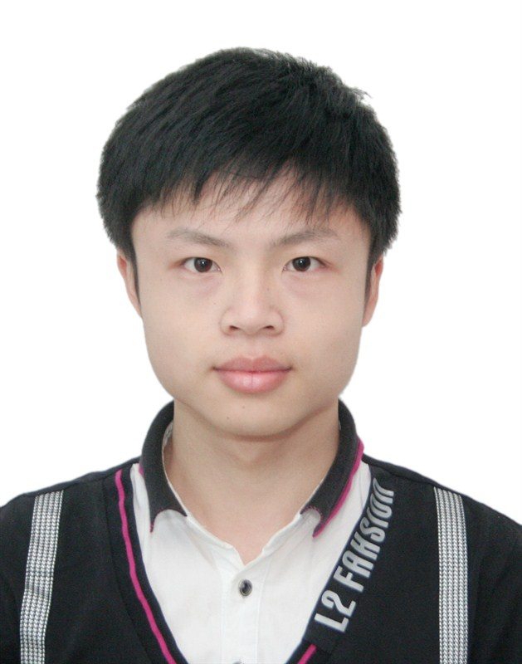

PERSONAL RESUME